BEAUX-ARTS (ARTs visuels) | PLAN DE LEÇON | 7e ANNÉE
Cet exemple de plan de leçon appuie l’éducation pour la réconciliation en associant des perspectives des Premières Nations, des Métis et des Inuits, ainsi que de l’information sur les traités et les expériences vécues dans les pensionnats (écoles résidentielles), aux résultats d’apprentissage des programmes d’études actuels des beaux-arts de l’Alberta pour les élèves de la 1re à la 9e année.
Chaque échantillon de plan de leçon inclut un ou des contenus ou contextes liés à un ou à plusieurs des aspects suivants de l’éducation pour la réconciliation :
- des perspectives diverses et des façons de connaitre des Premières Nations, des Métis ou des Inuits, y compris les valeurs, les traditions, la parenté, la langue et les façons d’être;
- la compréhension de l’esprit et de l’intention des traités;
- les expériences vécues dans les pensionnats et la résilience.
De l’information et des liens pertinents aux ressources Guiding Voices: A Curriculum Development Tool for Inclusion of First Nations, Métis and Inuit Perspectives Throughout Curriculum (en anglais seulement) et Walking Together: First Nations, Métis and Inuit Perspectives in Curriculum (en anglais seulement) sont fournis pour appuyer la compréhension des façons de connaitre des Premières Nations, des Métis ou des Inuits. On accède à ces deux ressources en ligne par l’entremise de LearnAlberta.ca.
Éducation pour la réconciliation : Perspectives – Traditions; pensionnats
Résultats d’apprentissage du programme d’études
Dessin
Verbalisation et évaluation : L’élève apprendra à employer le vocabulaire de base propre à la critique artistique pour décrire ses propres réalisations.
- L’habileté à définir les matériaux et les techniques utilisés pour la création de l’image relève de l’apprentissage du discours sur l’art.
- L’habileté à reconnaitre les éléments de base du langage plastique utilisés pour la création de l’image relève de l’apprentissage du discours sur l’art.
- L’identification des problèmes qu’on rencontre dans le dessin et dans la composition des images ainsi que la capacité d’en discuter font partie de l’apprentissage du discours sur l’art.
- La capacité de discuter de ses réactions face à ses propres dessins et images fait partie de l’apprentissage du discours sur l’art.
Contacts
Sources d’images : L’élève reconnaîtra les similitudes et les différences entre les divers modes d’expression de groupes culturels choisis.
- Les divers groupes culturels ont des façons différentes d’exprimer des significations symboliques.
- Les divers groupes culturels utilisent des matériaux différents pour créer des images ou des objets.
Impact de l’image : L’élève trouvera des exemples de réalisations contemporaines à l’appui des thèmes étudiés.
- Dans la société contemporaine, l’autorité, le pouvoir ou la politique peuvent être représentés par l’image.
- Bien des facteurs peuvent influencer la façon dont les gens créent des réalisations visuelles.
Ressource

Paquette, Aaron. Returning Home, Hollywood (CA), DeviantArt, Inc. Art en ligne (aaronpaquette.deviantart.com/art/Returning-Home-194546431). La traduction française du texte qui accompagne l’œuvre d’art d’Aaron Paquette se trouve à la suite de ce plan de leçon.
Objectif
Dans cette leçon, les élèves examineront l’œuvre d’art d’Aaron Paquette intitulée Returning Home pour interpréter le sens de son travail. Après une analyse de la technique et du message représentés dans le travail d’Aaron Paquette, les élèves créeront leur propre œuvre artistique qui démontre leur compréhension de l’identité et de la culture.

Introduction
Demandez aux élèves de lire l’information fournie en ligne sur l’œuvre d’art d’Aaron Paquette intitulée Returning Home (en anglais seulement). Ils examineront son objectif par rapport à la peinture et les raisons de son cadeau.
Demandez aux élèves de réfléchir aux questions suivantes :
- Pourquoi pensez-vous que cette œuvre d’art est intitulée Returning Home?
- Quels sont les aspects de la culture et de l’identité démontrés par l’artiste? Décrivez ce que vous voyez.
- Quelles sont les couleurs et les formes dominantes dans l’œuvre d’art?
- Quels sont les thèmes transmis à votre avis?
- Quelles sont les caractéristiques de cette œuvre d’art qui vous inspirent?
- Que ressentez-vous?
- Quels sont les symboles évidents? Que signifient-ils?
- Comment l’œuvre représente-t-elle les survivants de l’expérience des pensionnats?
Activité/expérience
Après que les élèves auront examiné l’œuvre d’art d’Aaron, demandez-leur de réfléchir aux perspectives abordées et à la manière dont elles peuvent être représentées dans leurs propres œuvres d’art pour décrire le thème « retour à la tradition ».
Les élèves créeront des œuvres d’art pour décrire leur propre identité culturelle.
Conclusion

Demandez aux élèves de mettre en place une galerie d’art ou une exposition et de présenter leurs œuvres à leurs pairs.
- Mon œuvre d’art représente l’appartenance par... (mental, physique, spirituel et émotionnel)
- Mon œuvre d’art me fait sentir... parce que... (émotionnel)
- Mon œuvre d’art représente l’environnement qui m’entoure... (physique)
- Les thèmes que j’ai partagés sont... (mental)
- Mon œuvre d’art m’a été inspirée par... (spirituel)
Autres idées
Demandez aux élèves de regarder les œuvres d’Alex Janvier de la Première Nation de Cold Lake. En tant que membre du Groupe indien des Sept, comment Alex Janvier a-t-il influencé de nombreux artistes des Premières Nations, métis et inuits, comme Aaron Paquette. Les peintures des deux artistes reflètent les défis des pensionnats et une célébration de la culture, de l’identité et des traditions.
Évaluation de l’apprentissage des élèves
Envisagez diverses façons dont les élèves peuvent démontrer leur compréhension grâce à leurs œuvres artistiques en posant ces quatre questions holistiques :
- Que vois-tu? (physique)
- Qu’est-ce que l’artiste (élève) essaie de communiquer? (cognitif)
- Comment l’œuvre exprime-t-elle les émotions? (émotionnel)
- Comment cette œuvre inspire-t-elle les autres? (spirituel)

Mots-clés : appartenance; résilience; maison; formes; œuvres d’art; art autochtone; évoqué

Thèmes : appartenance; perspectives; émotionnel; mental; physique; spirituel
Contexte de l’enseignant
Alex Janvier
- (www.alexjanvier.com/)
Walking Together (en anglais seulement)
- Symbolisme et traditions - Pratique d’observation : Infusion par l’art (www.learnalberta.ca/content/aswt/symbolism_and_traditions/#observing-practice)
(www.learnalberta.ca/content/aswt/)
Guiding Voices (en anglais seulement)
- Relations (www.learnalberta.ca/content/fnmigv/index.html)

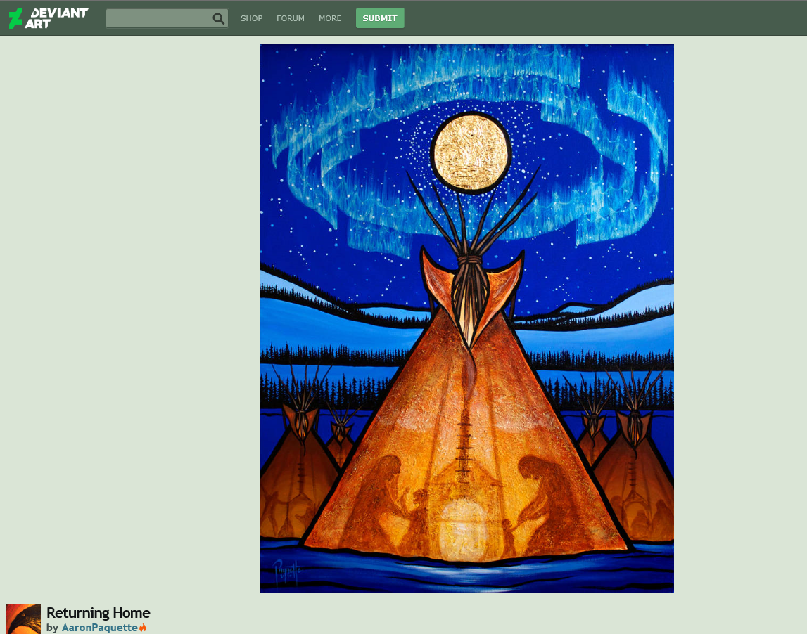

J’autorise le téléchargement intégral gratuit de cette image. Pour ceux qui en ont besoin, vous êtes invités à le faire.

Si vous voulez acheter l’une de mes autres œuvres, ce serait apprécié, mais ce n’est absolument pas nécessaire. Cette œuvre est mon cadeau et maintenant c’est le vôtre. Voici pourquoi :

Ce tableau a été peint pour les survivants de l’expérience des pensionnats autochtones au Canada. Pour ceux qui ne le savent pas, le gouvernement avait pour politique de « tuer l’Indien » chez les enfants en les retirant de force de leur famille et en les transférant dans des écoles éloignées. Ces écoles étaient gérées principalement par des organisations religieuses et beaucoup d’enfants étaient victimes d’abus physiques et sexuels. On leur interdisait de parler leur propre langue et à la fin de leur expérience, ils étaient devenus des personnes brisées aux prises avec de nombreuses cicatrices émotionnelles non résolues. Ma grand-mère était l’une d’elles. Cette politique a pris fin dans les années 1990. Pas dans les années 1890. Les années 1990.

Chaque famille des Premières Nations (autochtone) compte parmi les siens quelqu’un qui a été victime de ces abus délibérés dont les résultats à long terme sont l’alcoolisme, l’abus de drogues, la continuation des abus subis chez la génération suivante, la maladie mentale et ainsi de suite.

Parfois, la société blanche au Canada est frustrée par le rappel de ces faits. Je suppose que c’est une sorte de mentalité qui consiste à « blâmer la victime » et qu’elle aimerait que les Autochtones finissent par passer à autre chose. Bien sûr, je souhaite sincèrement qu’un jour, les membres des Premières Nations guérissent et finissent par se remettre de ces abus.
Mais quelque chose qui a mis des centaines d’années à se détériorer ne sera probablement pas réparé du jour au lendemain. Il faudra des générations, et cela n’est que la vérité pure et simple. La société blanche devrait être outrée contre son gouvernement. Enfermer quelqu’un dans une pièce et permettre qu’il soit agressé par un homme ou une femme de Dieu pendant dix ans peut prendre plus que des excuses pour l’aider à s’en sortir.

Quoi qu’il en soit, toute cette information est un peu déprimante, j’en conviens, donc je vais vous laisser avec le texte que j’ai créé pour accompagner cette œuvre.

L’idée de ce tableau était de communiquer la sécurité et le retour à la tradition et aux enseignements traditionnels. Essentiellement, il s’agissait de guérison. J’ai réfléchi au défi que cela représentait et en un instant cette image m’est apparue. Un tipi éclairé de l’intérieur, offrant un refuge contre le froid de l’hiver. La chaleur est si accablante qu’elle se répand à travers la peau, un peu comme la lueur d’une personne qui a trouvé une vérité et qui la vit, sa propre lumière personnelle brillant dans le monde en offrant de l’espoir à tous. Et mieux encore, on y voit une communauté. Personne n’est seul. Dans chaque foyer, il y a une famille qui rit, joue, danse ou prie. C’est un bon endroit où être.

Dans la nuit calme et silencieuse se trouve une pleine lune, éclairant le chemin des voyageurs qui sont encore dans les collines, leur montrant le chemin du retour vers le foyer et le confort. Ils portent des fardeaux, mais pourront les déposer à la fin de leur voyage solitaire. Les aurores boréales, nos aurores boréales, veillent sur tout cela. Se balançant, brillants, lumière de tous ceux qui nous ont précédés, nos grands-mères et nos grands-pères se tiennent par la main en maintenant le rythme de la danse ronde. Nous regardons cette belle danse et nous nous rappelons les anciennes façons de faire, les anciens enseignements. Cela nous rappelle notre lien avec le ciel et la terre, notre passé et notre avenir. Cela nous rappelle de vivre ici et maintenant, dans le cœur des uns et des autres.

Bien que le voyage semble long, nous ne sommes jamais seuls. Les esprits de la terre nous entourent, les esprits du ciel veillent sur nous, et le Grand Esprit, notre Créateur, nous conduit à notre plus grand bonheur. Il est difficile de croire que cela puisse être possible quand on est seul dans la nature sauvage, mais rentre au bercail, sois en sécurité, ressens la chaleur. Rentre au bercail et repose-toi. Rentre enfin au bercail et guéris.

Certaines ressources peuvent ne pas être autorisées, mais elles sont indiquées afin de suggérer des idées pouvant être utiles à l’enseignement et à l’apprentissage. C’est à l’utilisateur qu’il incombe d’en évaluer la pertinence. Les ressources choisies fournissent une perspective spécifique à une personne, un groupe ou une nation; elles ne sont pas destinées à représenter les points de vue de toutes les Premières Nations, de tous les Métis ou de tous les Inuits.
Toutes les adresses de sites Web fournies ont été vérifiées. Elles étaient exactes au moment de la publication, mais elles peuvent avoir changé depuis.

